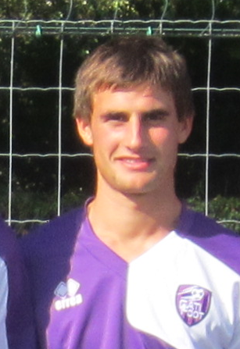
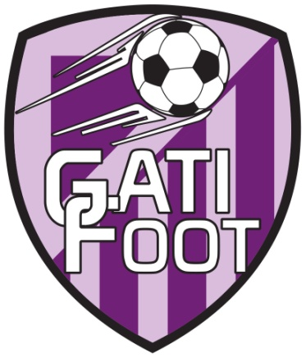
Salut Antoine, de nouveau sorti blessé dimanche dernier, peux-tu nous en dire un peu plus sur ton état de forme ?
Salut, mon état de santé s'améliore mais reste fragile. Cette blessure commence à être vraiment longue ce qui m'agace puisque je ne peux pas jouer comme je l'entend.
Quel regard portes-tu sur le début de saison du club ?
L'avantage de cette fusion c'est que nous avons eu l'occasion de créer de nouveaux liens avec les joueurs ainsi que les dirigeants. Nous avons également un nouvel entraîneur, Alex, qui fait du bon boulot pour ce début de saison.
Toi qui a quelques saisons en première à ton actif, que penses-tu du potentiel de l'équipe cette saison ?
Selon moi, le début de saison ne reflète pas l'image que l'on a pu voir de la première. Depuis 4/5 matchs, on a de meilleurs résultats et je pense qu'il faut poursuivre dans ce sens. Pourquoi pas faire une meilleure deuxième partie de saison.
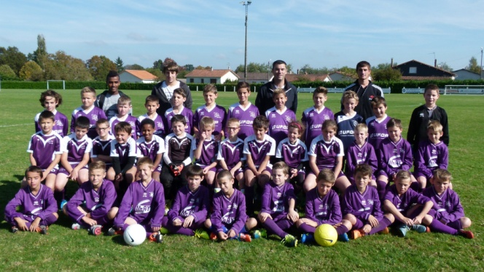
Egalement investi depuis deux ans en tant qu'éducateur U11, comment juges-tu le potentiel de cette génération d'U11 ?
Pour commencer cette génération est conséquente, et beaucoup ont un bon niveau ce qui est intéressant pour le futur du club.
Plus précisément, depuis la deuxième phase, tu as pris les rennes de l'équipe 2 monté au niveau 2, penses-tu cette équipe capable de se maintenir à ce niveau (une victoire, trois défaites dont deux par un but d'écart) ?
Cette année je m'occupe de l'équipe 2, donc je me retrouve avec des joueurs de l'an dernier mais aussi avec des premières années qui jouent très bien. Avec un peu plus de concentration sur certains matchs, l'équipe est capable de se maintenir. Nous donnons trop de buts pour pouvoir faire des matchs pleins et sérieux. Certaines équipes ont un niveau au dessus, mais cela nous apprend à jouer contre des équipes plus fortes que nous.
Enfin, dans l'attente d'un heureux évènement, peux-tu nous préciser la date du terme ?
Je n'ai pas encore fait d'annonce officielle, nous venons de faire la première échographie et c'est à ce moment que nous avons la confirmation de la date du terme exacte. Nous attendons donc un heureux événement pour le 4 Juin 2016. Et je suis très heureux !
Je voulais également féliciter une nouvelle fois, Flav et Amandine pour la naissance d'Orlane.

CARTE D'IDENTITE
Nom : Maupoint Prénom : Antoine Age : 21
Originaire de : Azay/Thouet
Profession : Couvreur/ Maçon
Clubs Fréquentés : ES Gatinaise / Gati-Foot Niveau atteint : 3ème division
Passions : Football Equipe préféré : Barça Joueur préféré : Antoine Griezmann
Chanteur préféré : Christine And The Queens

